2.ura | Present Perfect vs Past Simple
O, ja, sedaj pa je čas za delo z učbenikom. Ponovili bomo razliko med Present Perfectom in Past Simplom.

UČB str. 60, 61/

1ab – Oglej si fotografijo in preberi krajše besedilo pod njo. Ustno odgovori:
What other things did Paul Bonomini use, do you think?
What do people do with electrical equipment (=opremo) when the don't want it any more?

2a–S pomočjo iRokusa poslušaj in preberi intervju.
Odgovori: Have Paul and Martha got everything they need?

2b –Ponovno preberi intervju. Odgovori na vprašanja (v knjigo).

3 –Preberi razlago za uporabo Present Perfecta z yet in already, nato pa si za jasnejšo razlago oglej še clip na https://www.youtube.com/watch?v=G3PP09hnVYM (9:02).
Lahko si vključiš podnapise v angleščini in prilagodiš hitrost predvajanja (desno-nastavitve).

Kaj si si zapomnil? Odgovori:
What is the difference between Present Perfect in Past Simple?
Lahko poveš v slovenščini ali angleščini.

4a –Oglej si sličice. V zvezek napiši po 2 povedi za vsako v Present Perfectu.

4b –Dopolni dialog. Uporabi Past Simple ali Present Perfect. Dialog prepiši v zvezek.
Ne pozabi:

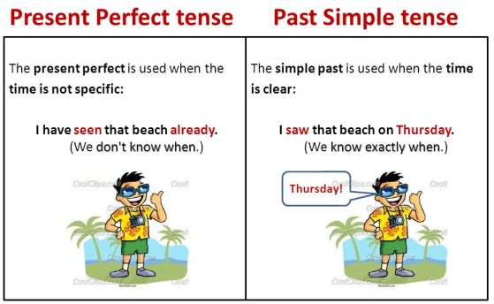

Bodi dovolj. See you.

